董卓
？- 192
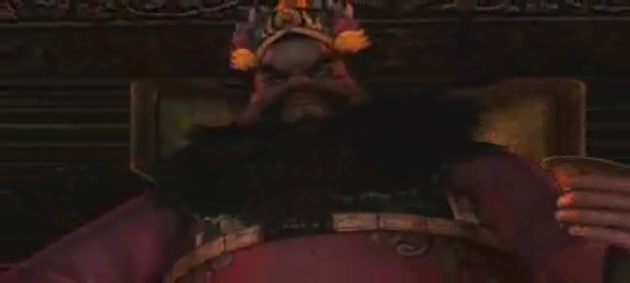
字仲颖，原为西凉太守，应何进之召进京，趁乱挟持幼帝以揽重权。后收吕布为义子，以蛮横之手腕废除少帝，并迁都长安，从此更加暴逆残虐。但最后因吕布倒戈而死于非命，其尸首遭示众，百姓过者，莫不手掷其头，足践其尸。

